郑州航空工业管理学院精神文明建设

工 作 简 报
（第10期）

郑航文明办 2017年6月14日

- 我校首届教职工文体活动月拉开序幕
- 郑州航院志愿者助力第六届中华轩辕龙舟大赛
- 我校举行学习贯彻十八届六中全会精神辅导报告会

· 简 讯

我校首届教职工文体活动月拉开序幕
5月8日，我校首届“教职工文体活动月开幕式暨音乐秀决赛”在东校区图书馆第一报告厅举行。党委副书记石培哲、工会副主席李进廷、党委宣传部副部长郝艺娟等校领导应邀参加。
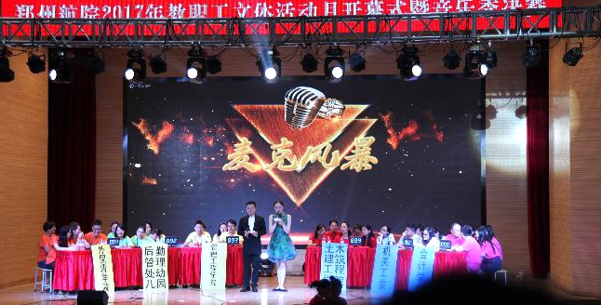
石培哲为开幕式致辞，他表示，希望在“文体活动月”的各项比赛中，参赛人员能够拿出良好的竞技状态，迎接竞争和挑战，展现一流团队精神，赛出水平、赛出友谊、赛出和谐，为学校“十三五”规划确定的各项目标任务，再展豪情、再建新功！
在音乐秀决赛环节，共设“我来朗读你来唱”、“我来比划你来猜”、“麦克风暴”等五个环节。经过激烈角逐，外国语学院获一等奖，后勤管理处、土木建筑工程学院获二等奖，会计学院、管理工程学院、机关工会获三等奖。
据活动组织方介绍，我校首届教职工“文体活动月”共设有音乐秀、书画作品比赛、摄影作品比赛、排舞比赛、篮球比赛、羽毛球比赛、网球比赛七个文体项目。目前，教职工男女篮球项目共有41支队530名教职工报名参加，音乐秀共有16支队100余名教职工参与，书画、摄影项目共征集26个基层工会280余幅作品。该活动由校工会主办、艺术设计学院承办，以“加强交流、展示风采”为宗旨。

“此次‘文体活动月’的举办将是郑航人陶冶情操、强身健体、表现自我的一次盛会；也将进一步丰富教职工的业余文化生活、增强教职工队伍的向心力和凝聚力。” 工会副主席李进廷说。
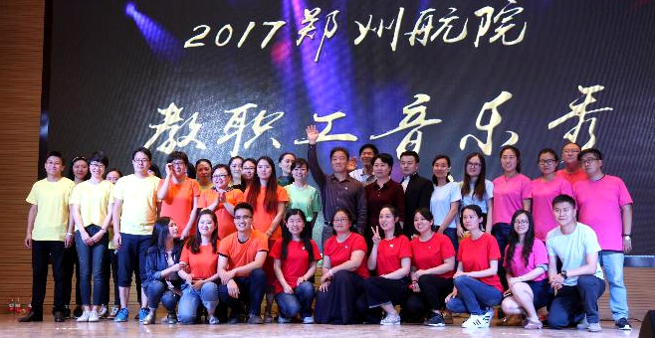
郑航志愿者助力第六届中华轩辕龙舟大赛
5月29日，由中华炎黄文化研究会、河南省体育局、河南省文化厅、河南日报报业集团、郑州市人民政府、河南省皇帝故里基金会主办，郑州航院校团委、郑州航院青年志愿者协会承办的第六届中华轩辕龙舟大赛在郑州市郑东新区北龙湖隆重举行。
为服务本届赛事，郑州航院青年志愿者协会招募了400余名青年志愿者，为各界来宾和游客提供贴心的志愿服务。据了解，本次志愿者招募从5月中旬启动，通过广泛宣传，有近700名大学生报名参加。经过面试，最终确定了400余名志愿者。
比赛期间，志愿者以饱满的热情，强烈的责任意识与服务意识，全心全意投入各项志愿服务中，在重要交通节点和主会场内外等区域分设了9组，为各界嘉宾和游客提供交通问询、信息咨询、应急救护等志愿服务。同时，志愿者们协助组委会完成表演、现场礼仪、嘉宾接待、秩序维护、咨询引导、安全保卫、后台准备等志愿服务，为龙舟比赛保驾护航。本届大赛中我校龙舟队荣获混合组获得第三名、公开组第六名的好成绩。
为了给赛事提供优质的服务，志愿者们不辞辛苦，从早上7点钟一直忙到下午1点钟。汗水浸湿了他们的衣服，烈日暴晒着他们的皮肤，但活动全程他们都坚守岗位、齐心协力、听从指挥，出色地完成了各项志愿任务，为赛事的圆满成功做出了积极贡献，充分展现了我校志愿者服务队的良好精神风貌，成为赛场内外一道最美丽的“流动”风景线，得到了赛事组委会以及群众的肯定和一致赞许。
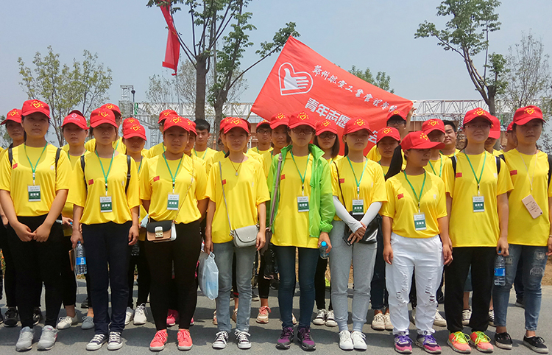
我校举行学习贯彻十八届六中全会精神辅导报告会
为深入学习、宣传和贯彻党的十八届六中全会精神，6月1日，我校邀请河南省委党校哲学教研部主任丁素教授在图书馆第一报告厅作学习贯彻十八届六中全会精神专题辅导报告。全体处级干部、党支部书记和部分学生代表参加，会议由党委副书记闫纪建主持。
报告会上，丁素教授以“全面从严治党的新里程碑”为题，从十八届六中全会的重大意义、如何落实全面从严治党、如何学习贯彻十八届六中全会精神三个方面对十八届六中全会的新思想、新观点、新要求作了深入解读。报告深入浅出、发人深思、令人警醒。
闫纪建总结强调，丁素教授的报告对全面理解和把握十八届六中全会精神具有很强的指导意义。他要求，要以此次报告会为契机，按照上级的部署和要求，紧密结合实际，在领会科学内涵、吃透精神实质、把握基本要求上下功夫，在武装头脑、学以致用、学用相长上见实效，进一步深化对全会精神的学习，切实将全会精神落到实处。
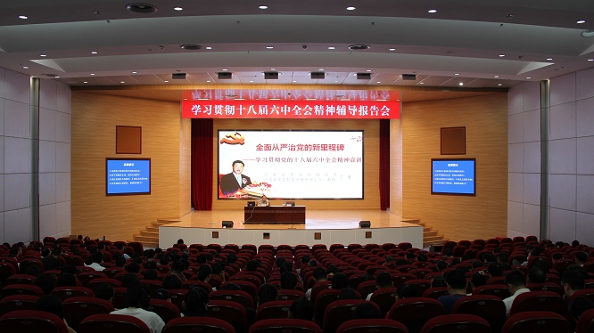

简 讯

★ 6月3日上午，“2017年全国高校首届跑射联项锦标赛”在国家体育场鸟巢举行。我校代表队在领队体育部主任王广明，教练王永强、荆学磊的带领下最终取得团体总分第三名的好成绩，同时获“体育道德风尚奖”。
★ 6月7日，我校2017届毕业典礼暨学位授予仪式在图书馆第一报告厅隆重举行。今年，2017届共有7182位本科生顺利完成学业，获得学士学位证书。同时，学校向61位完成学业的研究生授予硕士学位证书，他们也成为我校首批硕士研究生毕业生。

